测试：

我们构建的测试依赖于FEST，

运行测试前需要将AddandSub文件夹下的"fest-swing-1.2"文件夹内所有的jar包导入为库。

这个框架有点不稳定，在不同的机器上可能效果不同，

在某些机器可能不能模拟出鼠标点击的效果，可能导致测试失败。

加入FEST的过程如下：

1.首先点击Package Explorer中的当前文件夹，选择Build Path->Configure Build Path

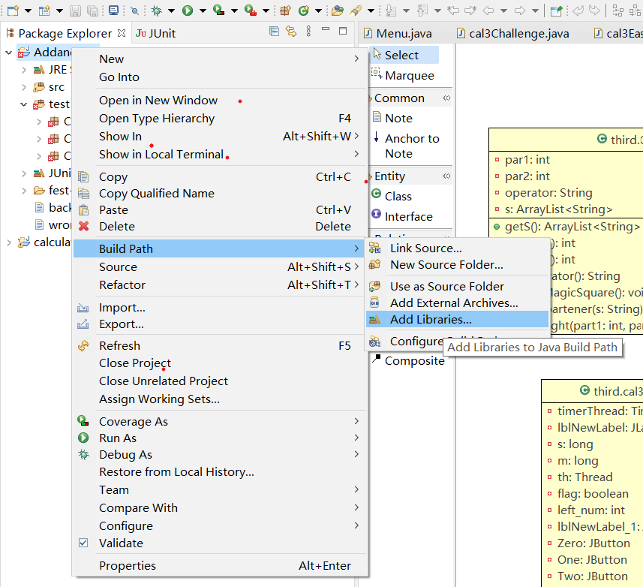

2.在当前界面点击Add JARS

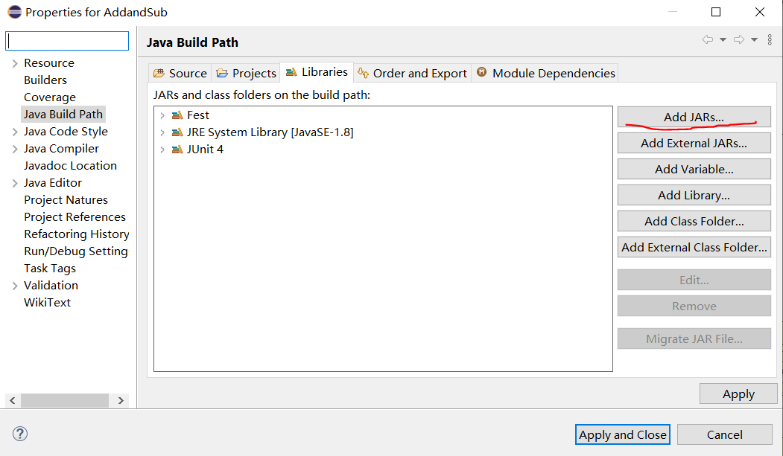

3.将下面两幅图中的jar包依次加入

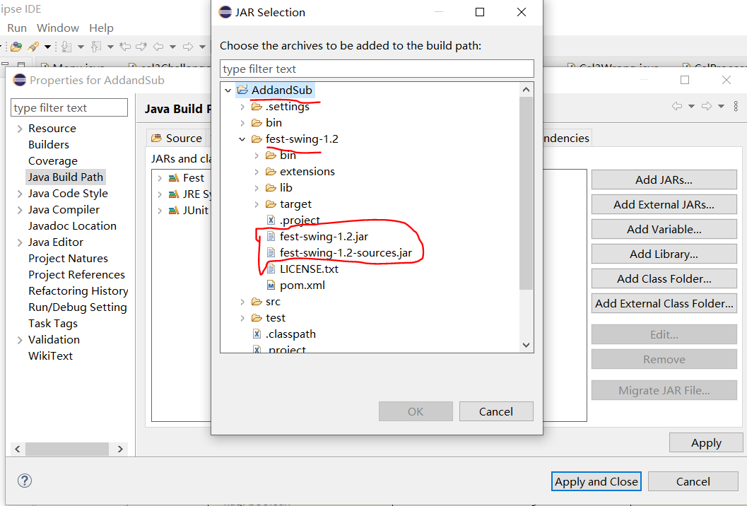

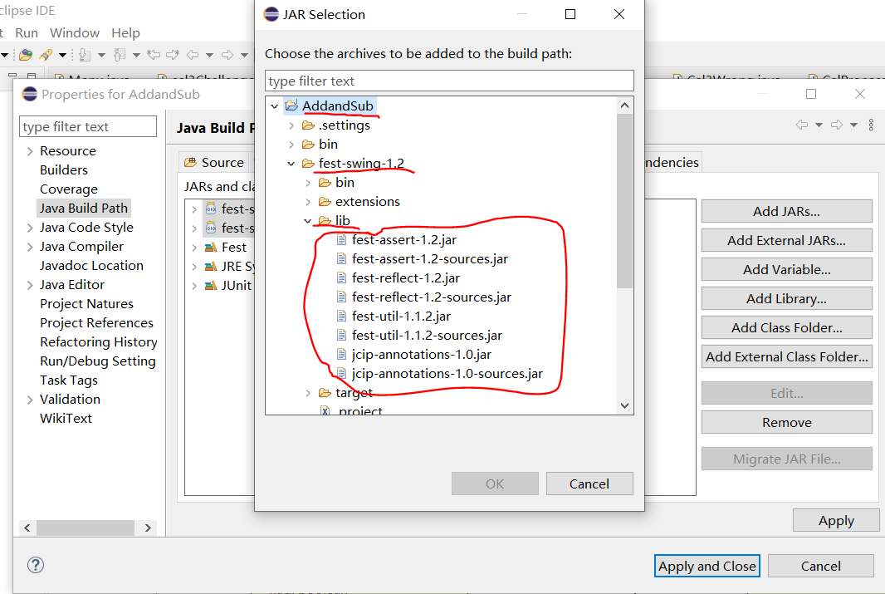

4.最后点击Apply and Close

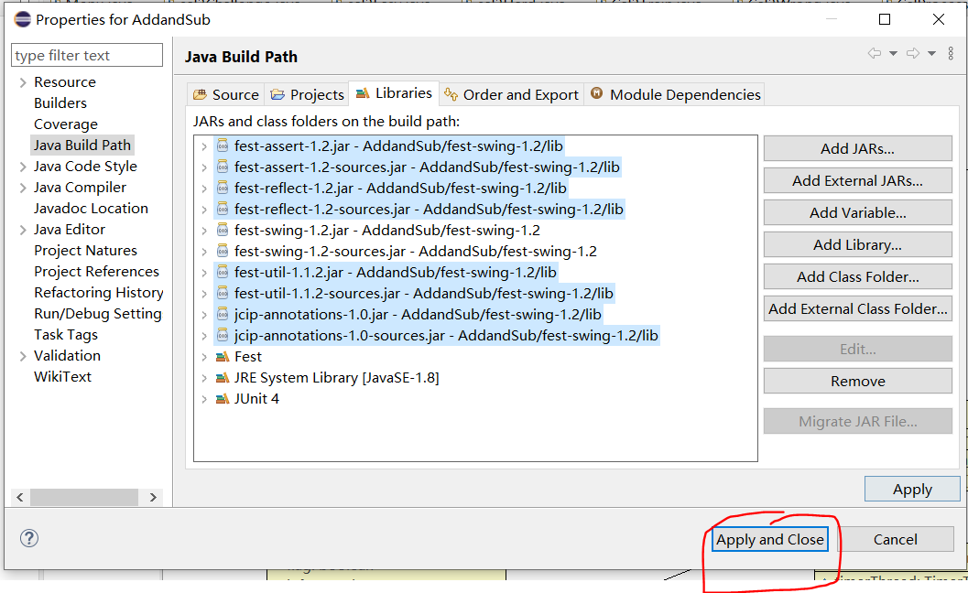

基本系统(Cal1，运行"Cal1.java")：

首先点击“开始”，则开始记录题目数量，显示在上侧。

用户可根据左侧的竖式计算答案，使用下方的数字键盘输入答案，按照“先输入十位，再输入个位”的方式。

如果输入错误，可以使用“退格”。

输入结束后，可以点击“提交”，系统自行判断正误并统计到上方的统计栏中。

若无法解出题目，可以点击“答案”，显示该题答案。

提交后点击“下一题”可以做下道题目。

增量1(Cal2，运行"Cal2.java")：

增加了计时的功能，在练习结束后可以点击“停止计时”。其余操作与基本系统一致。

增量2(Cal3，应首先运行"Menu.java")：

增加了四种模式，将增量1作为“练习模式”。

其余四种模式分别为：

“简单模式”——没有进位或借位

“困难模式”——有进位和借位

“挑战模式”——在5分钟内完成20题

“错题练习”——重新再做历次做错的题目（打包为jar后该模式无法正确读取错题文件，

故在jar包内删除了该模式，但在运行源代码时可检查该模式）

其操作均与增量1相同。

错误勘定：某些机器上可能出现jar包的图片显示不出来